Вариант №1
- Вычислите первую производную функции 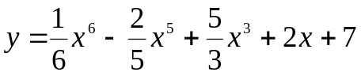
- Найдите 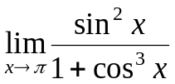
- Найдите 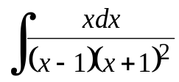.
- Вычислите произведение матриц A.B и B.A, где
A=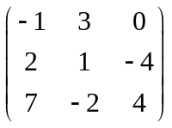, B=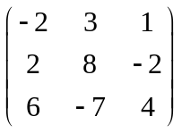
- Найдите определители матриц A и B

- Для матрицы B найдите обратную, после чего проверьте, что в результате их произведения получается единичная матрица.
- Решите следующую систему уравнений матричным способом
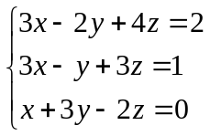
- Построить транспонированную матрицу к матрице B.
- Найти спектр и собственные векторы матрицы B
- Найти ранг и минор 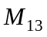 матрицы А.

Вариант №2
- Вычислите первую производную функции 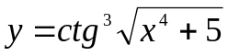
- Найдите 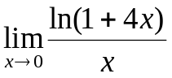
- Найдите 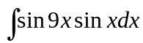.
- Вычислите произведение матриц A.B и B.A, где

A=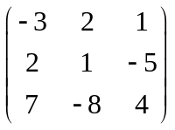, B=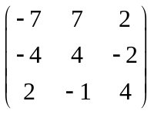
- Найдите определители матриц A и B

- Для матрицы B найдите обратную, после чего проверьте, что в результате их произведения получается единичная матрица.
- Решите следующую систему уравнений матричным способом
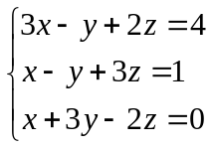
- Построить транспонированную матрицу к матрице B.
- Найти спектр и собственные векторы матрицы B
- Найти ранг и минор матрицы А.

Вариант №3
- Вычислите первую производную функции 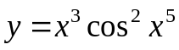
- Найдите 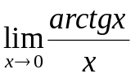
- Найдите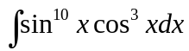.
- Вычислите произведение матриц A.B и B.A, где
A=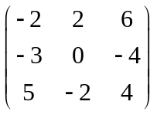, B=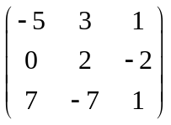
- Найдите определители матриц A и B

- Для матрицы B найдите обратную, после чего проверьте, что в результате их произведения получается единичная матрица.
- Решите следующую систему уравнений матричным способом
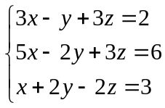
- Построить транспонированную матрицу к матрице B.
- Найти спектр и собственные векторы матрицы B
- Найти ранг и минор матрицы А.

Вариант №4
- Вычислите первую производную функции 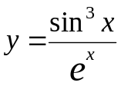
- Найдите
- Найдите 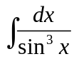.
- Вычислите произведение матриц A.B и B.A, где
A=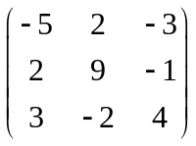, B=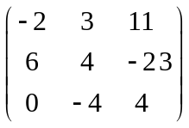
- Найдите определители матриц A и B

- Для матрицы B найдите обратную, после чего проверьте, что в результате их произведения получается единичная матрица.
- Решите следующую систему уравнений матричным способом
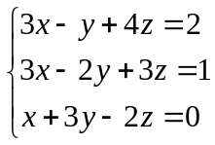
- Построить транспонированную матрицу к матрице B.
- Найти спектр и собственные векторы матрицы B
- Найти ранг и минор матрицы А.

Вариант №5
- Вычислите первую производную функции 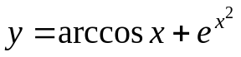
- Найдите 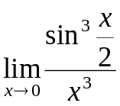
- Найдите одну 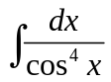.
- Вычислите произведение матриц A.B и B.A, где
A=, B=
- Найдите определители матриц A и B

- Для матрицы B найдите обратную, после чего проверьте, что в результате их произведения получается единичная матрица.
- Решите следующую систему уравнений матричным способом
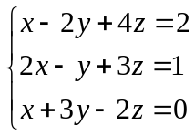
- Построить транспонированную матрицу к матрице B.
- Найти спектр и собственные векторы матрицы B
- Найти ранг и минор матрицы А.

Вариант №6
- Вычислите первую производную функции 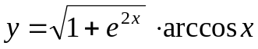
- Найдите 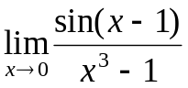
- Найдите 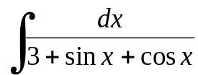.
- Вычислите произведение матриц A.B и B.A, где
A=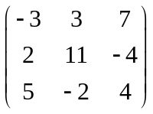, B=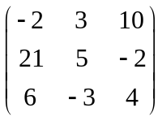
- Найдите определители матриц A и B

- Для матрицы B найдите обратную, после чего проверьте, что в результате их произведения получается единичная матрица.
- Решите следующую систему уравнений матричным способом
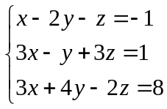
- Построить транспонированную матрицу к матрице B.
- Найти спектр и собственные векторы матрицы B
- Найти ранг и минор матрицы А.

Вариант №7
- Вычислите первую производную функции 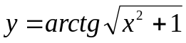
- Найдите
- Найдите 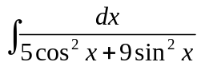.
- Вычислите произведение матриц A.B и B.A, где
A=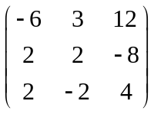, B=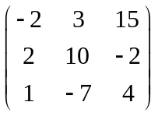
- Найдите определители матриц A и B

- Для матрицы B найдите обратную, после чего проверьте, что в результате их произведения получается единичная матрица.
- Решите следующую систему уравнений матричным способом
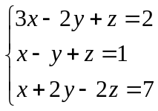
- Построить транспонированную матрицу к матрице B.
- Найти спектр и собственные векторы матрицы B
- Найти ранг и минор матрицы А.

Вариант №8
1. Вычислите первую производную функции 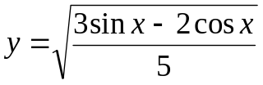
- Найдите 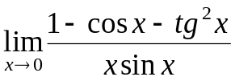
- Найдите 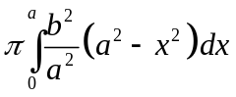.
- Вычислите произведение матриц A.B и B.A, где
A=, B=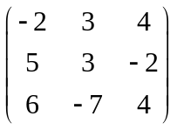
- Найдите определители матриц A и B

- Для матрицы B найдите обратную, после чего проверьте, что в результате их произведения получается единичная матрица.
- Решите следующую систему уравнений матричным способом
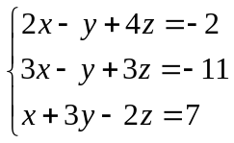
- Построить транспонированную матрицу к матрице B.
- Найти спектр и собственные векторы матрицы B
- Найти ранг и минор матрицы А.

Вариант №9
- Вычислите первую производную функции 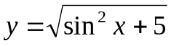
- Найдите 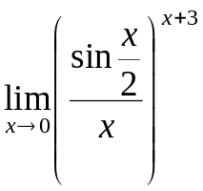
- Найдите 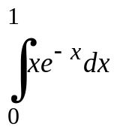.
- Вычислите произведение матриц A.B и B.A, где
A=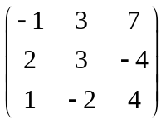, B=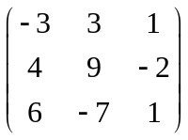
- Найдите определители матриц A и B

- Для матрицы B найдите обратную, после чего проверьте, что в результате их произведения получается единичная матрица.
- Решите следующую систему уравнений матричным способом
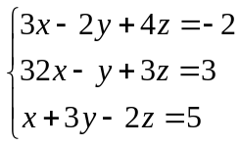
- Построить транспонированную матрицу к матрице B.
- Найти спектр и собственные векторы матрицы B
- Найти ранг и минор матрицы А.

Вариант №10
- Вычислите первую производную функции 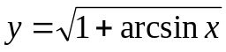
- Найдите 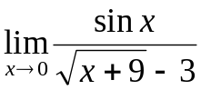
- Найдите 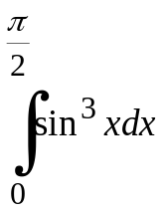.
- Вычислите произведение матриц A.B и B.A, где
A=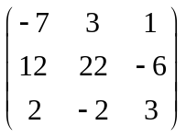, B=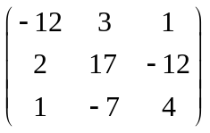
- Найдите определители матриц A и B

- Для матрицы B найдите обратную, после чего проверьте, что в результате их произведения получается единичная матрица.
- Решите следующую систему уравнений матричным способом
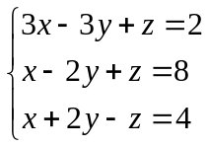
- Построить транспонированную матрицу к матрице B.
- Найти спектр и собственные векторы матрицы B
- Найти ранг и минор матрицы А.

Вариант №11

- Вычислите первую производную функции 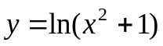
- Найдите 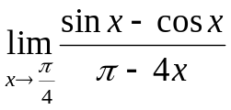
- Найдите 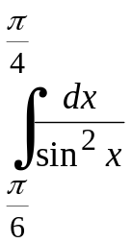.
- Вычислите произведение матриц A.B и B.A, где
A=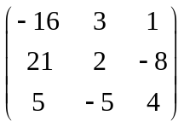, B=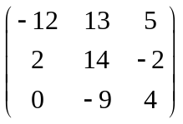
- Найдите определители матриц A и B

- Для матрицы B найдите обратную, после чего проверьте, что в результате их произведения получается единичная матрица.
- Решите следующую систему уравнений матричным способом
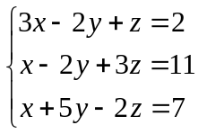
- Построить транспонированную матрицу к матрице B.
- Найти спектр и собственные векторы матрицы B
- Найти ранг и минор матрицы А.

Вариант №12

- Вычислите первую производную функции 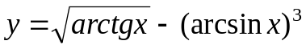.
- Найдите 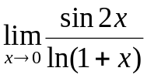
- Найдите .
- Вычислите произведение матриц A.B и B.A, где
A=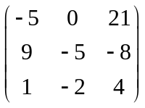, B=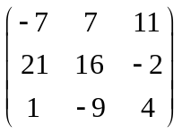
- Найдите определители матриц A и B

- Для матрицы B найдите обратную, после чего проверьте, что в результате их произведения получается единичная матрица.
- Решите следующую систему уравнений матричным способом
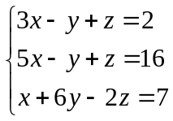
- Построить транспонированную матрицу к матрице B.
- Найти спектр и собственные векторы матрицы B
- Найти ранг и минор матрицы А.

Вариант №13
- Вычислите первую производную функции
- Найдите
- Найдите .
- Вычислите произведение матриц A.B и B.A, где
A=, B=
- Найдите определители матриц A и B

- Для матрицы B найдите обратную, после чего проверьте, что в результате их произведения получается единичная матрица.
- Решите следующую систему уравнений матричным способом
- Построить транспонированную матрицу к матрице B.
- Найти спектр и собственные векторы матрицы B
- Найти ранг и минор матрицы А.

Вариант №14
- Вычислите первую производную функции
- Найдите
- Найдите .
- Вычислите произведение матриц A.B и B.A, где

A=, B=
- Найдите определители матриц A и B

- Для матрицы B найдите обратную, после чего проверьте, что в результате их произведения получается единичная матрица.
- Решите следующую систему уравнений матричным способом
- Построить транспонированную матрицу к матрице B.
- Найти спектр и собственные векторы матрицы B
- Найти ранг и минор матрицы А.

Вариант №15
- Вычислите первую производную функции
- Найдите
- Найдите.
- Вычислите произведение матриц A.B и B.A, где
A=, B=
- Найдите определители матриц A и B

- Для матрицы B найдите обратную, после чего проверьте, что в результате их произведения получается единичная матрица.
- Решите следующую систему уравнений матричным способом
- Построить транспонированную матрицу к матрице B.
- Найти спектр и собственные векторы матрицы B
- Найти ранг и минор матрицы А.

Вариант №16
- Вычислите первую производную функции
- Найдите
- Найдите .
- Вычислите произведение матриц A.B и B.A, где
A=, B=
- Найдите определители матриц A и B

- Для матрицы B найдите обратную, после чего проверьте, что в результате их произведения получается единичная матрица.
- Решите следующую систему уравнений матричным способом
- Построить транспонированную матрицу к матрице B.
- Найти спектр и собственные векторы матрицы B
- Найти ранг и минор матрицы А.

Вариант №17
- Вычислите первую производную функции
- Найдите
- Найдите одну .
- Вычислите произведение матриц A.B и B.A, где
A=, B=
- Найдите определители матриц A и B

- Для матрицы B найдите обратную, после чего проверьте, что в результате их произведения получается единичная матрица.
- Решите следующую систему уравнений матричным способом
- Построить транспонированную матрицу к матрице B.
- Найти спектр и собственные векторы матрицы B
- Найти ранг и минор матрицы А.

Вариант №18
- Вычислите первую производную функции
- Найдите
- Найдите .
- Вычислите произведение матриц A.B и B.A, где
A=, B=
- Найдите определители матриц A и B

- Для матрицы B найдите обратную, после чего проверьте, что в результате их произведения получается единичная матрица.
- Решите следующую систему уравнений матричным способом
- Построить транспонированную матрицу к матрице B.
- Найти спектр и собственные векторы матрицы B
- Найти ранг и минор матрицы А.

Вариант №19
- Вычислите первую производную функции
- Найдите
- Найдите .
- Вычислите произведение матриц A.B и B.A, где
A=, B=
- Найдите определители матриц A и B

- Для матрицы B найдите обратную, после чего проверьте, что в результате их произведения получается единичная матрица.
- Решите следующую систему уравнений матричным способом
- Построить транспонированную матрицу к матрице B.
- Найти спектр и собственные векторы матрицы B
- Найти ранг и минор матрицы А.

Вариант №20
1. Вычислите первую производную функции
- Найдите
- Найдите .
- Вычислите произведение матриц A.B и B.A, где
A=, B=
- Найдите определители матриц A и B

- Для матрицы B найдите обратную, после чего проверьте, что в результате их произведения получается единичная матрица.
- Решите следующую систему уравнений матричным способом
- Построить транспонированную матрицу к матрице B.
- Найти спектр и собственные векторы матрицы B
- Найти ранг и минор матрицы А.

